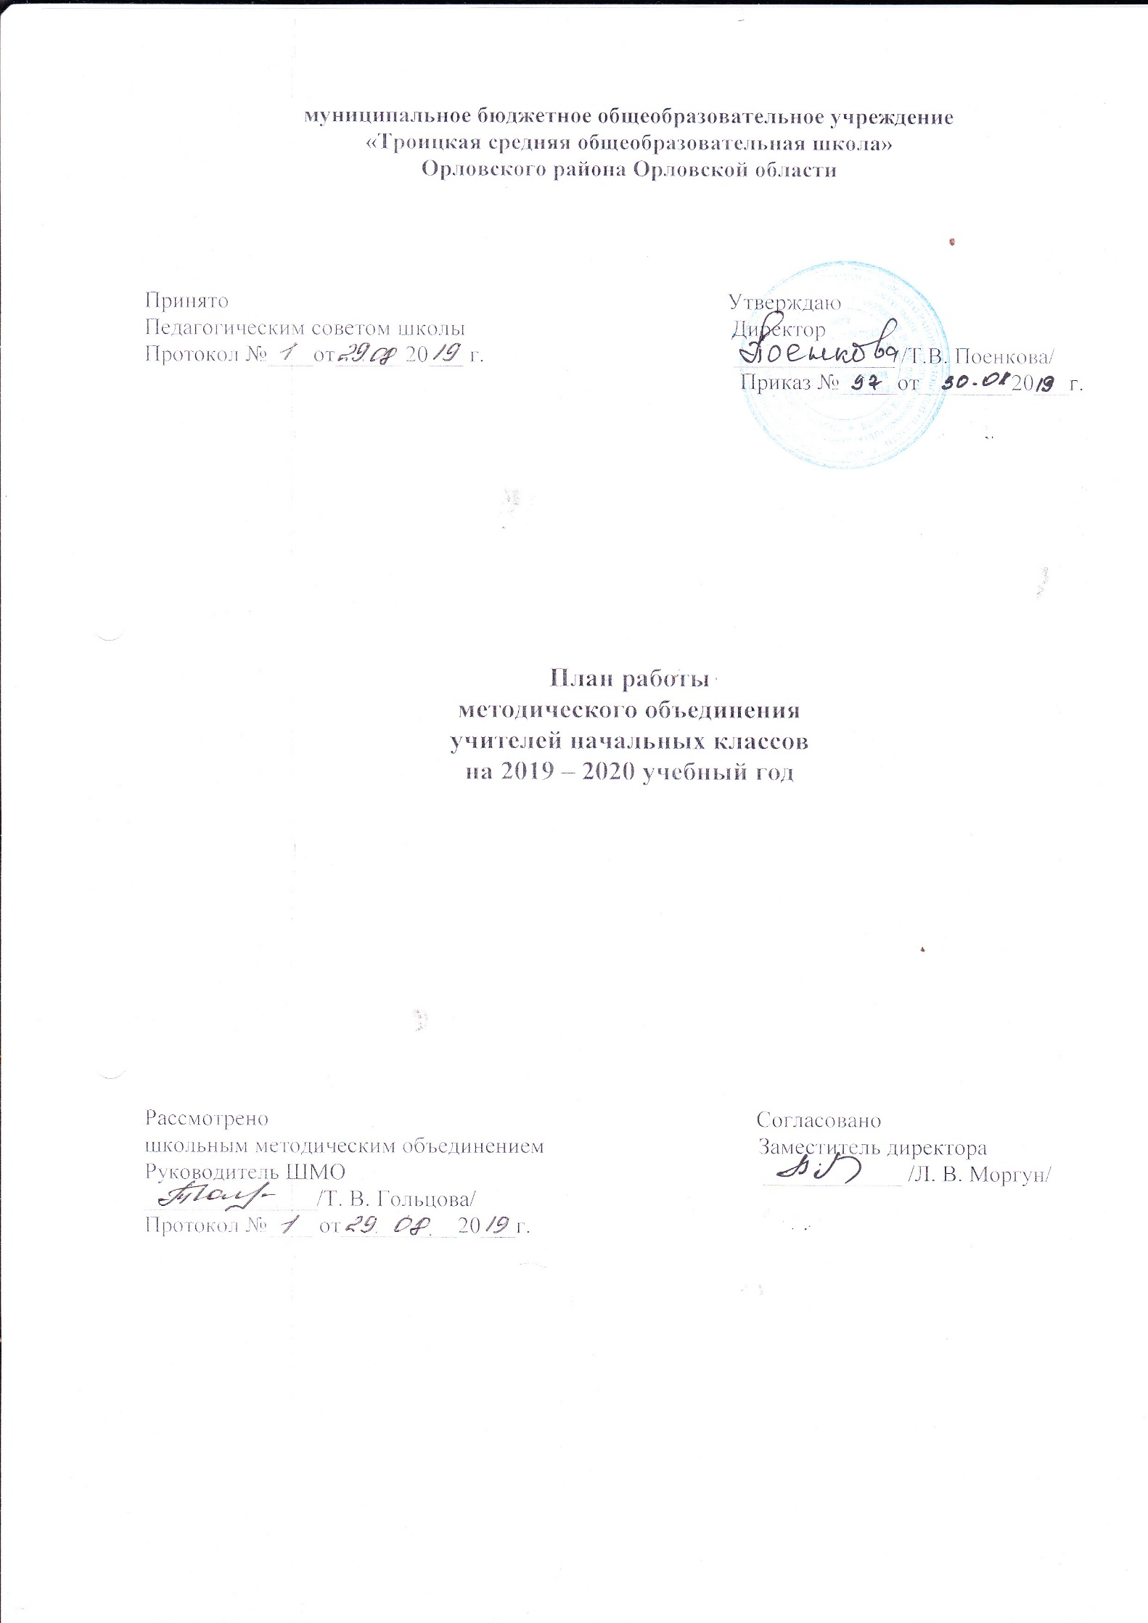

План работы
методического объединения
учителей начальных классов
на 2019-2020 учебный год
Тема работы методического объединения учителей начальных классов:
«Повышение эффективности и качества образования в начальной школе в условиях реализации ФГОС по УМК «Школа России»».
Цель:
«Создание условий для совершенствования педагогического мастерства и самообразовательной деятельности педагогов; для активизации познавательной деятельности и повышения уровня качества знаний и умений путем повышения эффективности педагогического процесса».

Задачи методического объединения учителей начальных классов на 2019-2020 учебный год:
1. Обеспечить учебно-методическую поддержку в условиях реализации ФГОС по УМК «Школа России»
2. Продолжить работу по формированию общеучебных и исследовательских умений у младших школьников.
3. Активизировать работу с одаренными детьми по участию в олимпиадах и конкурсах различного уровней.
4. Совершенствовать формы и методы работы со слабоуспевающими детьми.
5. Активно использовать здоровьесберегающие, информационные компьютерные технологии в образовательном процессе. Продолжить изучение и применение современных инновационных психолого-педагогических технологий и систем образования.
6. Продолжить просветительскую работу с родителями по вопросам обучения и воспитания, систематически знакомить их с результатами обучения и достижениями учащихся, разработать тематику классных собраний на основе родительского запроса.
7. Создать условия для реализации творческого потенциала педагогов, поддерживать и стимулировать инициативу учителей, развивать и совершенствовать различные формы методической деятельности.
8. Применять мониторинговую систему отслеживания успешности обучения каждого ребенка, его роста. Сохранить у детей желание учиться дальше и сформировать у них основы умения учиться (через ситуацию успеха, портфолио).
Ожидаемые результаты работы:
• рост качества знаний обучающихся;
• овладение учителями МО системой преподавания предметов в соответствии с ФГОС по УМК «Школа России»;
• создание условий в процессе обучения для формирования у обучающихся ключевых компетентностей.
Направления работы:
1. Аналитическая деятельность:
- Анализ посещения открытых уроков.
- Изучение направлений деятельности педагогов (тема самообразования).
- Анализ работы педагогов с целью оказания помощи.
- Анализ методической деятельности за 2018-2019 учебный год
2. Информационная деятельность:
- Изучение новинок в методической литературе в целях совершенствования педагогической деятельности.
- Продолжение знакомства с ФГОС начального общего образования .
3. Консультативная деятельность:
- Консультирование педагогов по вопросам составления рабочих программ.
- Консультирование педагогов с целью ликвидации затруднений в педагогической деятельности.
- Консультирование педагогов по вопросам в сфере формирования универсальных учебных действий в рамках ФГОС
Организационные формы работы:
1. Заседания методического объединения.
2. Методическая помощь и индивидуальные консультации по вопросам преподавания предметов начальной школы, организации внеклассной деятельности.
3. Взаимопосещение уроков педагогами.
4. Выступления учителей начальных классов на МО, практико-ориентированных семинарах, педагогических советах.
5. Повышение квалификации педагогов на курсах. Прохождение аттестации педагогических кадров.

План заседаний методического объединения учителей начальных классов
на 2019-2020 учебный год

Содержание | Ответственные | Дата проведения
Заседание № 1
Тема: «Планирование и организация методической работы учителей начальных классов на 2019– 2020 учебный год»
1.Анализ работы МО учителей начальных классов за 2018-2019 год, утверждение плана работы МО на новый учебный год.  2.Рассмотрение и утверждение календарно – тематических планов по предметам, учебных программ и программно-методического обеспечения в соответствии с учебным планом и стандартом начального образования.  3.Уточнение тем по самообразованию.  4.Обсуждение и утверждение плана работы МО на новый 2019-2020 учебный год.  5.Планирование открытых уроков, выступлений, докладов. | Руководитель МО  Учителя начальных классов  Зам директора по УВР | август
Заседание № 2
Тема: Инклюзивное обучение – комплексный процесс обеспечения равного доступа к качественному образованию детей с ОВЗ.
1.Инклюзивное образование. Проблемы и пути их решения. | Руководитель МО | октябрь
2.Организация обучения учащихся с ОВЗ в условиях интегрированного образования.
3 Психолого- педагогическое сопровождение учащихся с ОВЗ.
4.Особенности сопровождения обучающихся с ограниченными возможностями здоровья.

5.Утверждение плана недели начальных классов. | .
Текущая работа (сентябрь– декабрь)
1.Составление контрольных работ по предметам за первое полугодие.  2.Взаимопроверка тетрадей по математике у учащихся 1-4 классов с целью выполнения орфографического режима, правильностью выставления оценки, объема работы, дозировки классной и домашней работы, организации дифференцированной работы на уроках.  3.Итоги контрольных работ. Выводы и предложения.  4.Анализ проверки техники чтения и принятие рекомендаций по её улучшению.  5.Участие в конкурсе «Медвежонок», «Кенгуру».  6. Проведение недели начальных классов по особому плану.  7. Подготовка и проведение Новогоднего утренника. | Руководитель МО  Учителя начальных классов  .  Учителя начальных классов  Учителя начальных классов
Заседание № 3
Круглый стол. Тема: «Использование информационных технологий в начальных классах — как одно из условий повышения качества образования»
1.Использование компьютерных технологий в образовательном процессе. |  | январь
2.Использование информационных технологий в начальной школе — как одно из условий повышения качества образования.
3.Новые педагогические технологии при внедрении ФГОС. Инновационные технологии.

Текущая работа (январь - март)
1.Проверка техники чтения.  2.Взаимопроверка контрольных тетрадей по русскому языку и математике во 2 – 4 классах.  3.Участие во Всероссийской олимпиаде,  4.Подготовка и проведение утренников ,  посвящённых 23 февраля и 8 Марта.  5.Участие в районной олимпиаде среди обучающихся 4-х классов.  6. Проведение контрольных работ по русскому языку и математике за 2 триместр.  7. Участие в общешкольных мероприятиях | Руководитель МО  Учителя начальных классов
Заседание № 4
Тема: Личностно-ориентированный урок как средство развития основных видов УУД. (семинар-дискуссия)
1.Возрастные особенности развития регулятивных, познавательных и коммуникативных УУД у младших школьников. |  | март
2.Развитие личности младшего школьника через формирование универсальных учебных действий.
3.Личностная компетентность школьника и методы еѐ оценивания.
Текущая работа (март-май)
- Участие в экологических субботниках.
- Экскурсии по изучению родного края.

- Проведение Всероссийской проверочной работы для обучающихся 4 класса.
- Итоговые контрольные работы .
- Участие в смотре строя и песни, посвященный к дню Победы.

Заседание № 5 (май)
«Результаты деятельности педагогического коллектива начальной школы по совершенствованию образовательного процесса».
1.Индивидуальная методическая работа учителя (отчет по самообразованию).  2.Анализ итоговых контрольных работ по предметам, техники чтения за год. Анализ итоговых контрольных работ за курс начальной школы.  3.Итоги комплексной работы младших школьников (по классам).  4.Выполнение учебных программ.  5.Анализ работы методического объединения учителей начальных классов за 2019-2020 учебный год.  6.Обсуждение плана работы и задач МО на 2020-2021 учебный год.  7.Обеспечение УМК на новый учебный год.  8.Родительское собрание будущих первоклассников. | Руководитель МО  Учителя начальных классов

